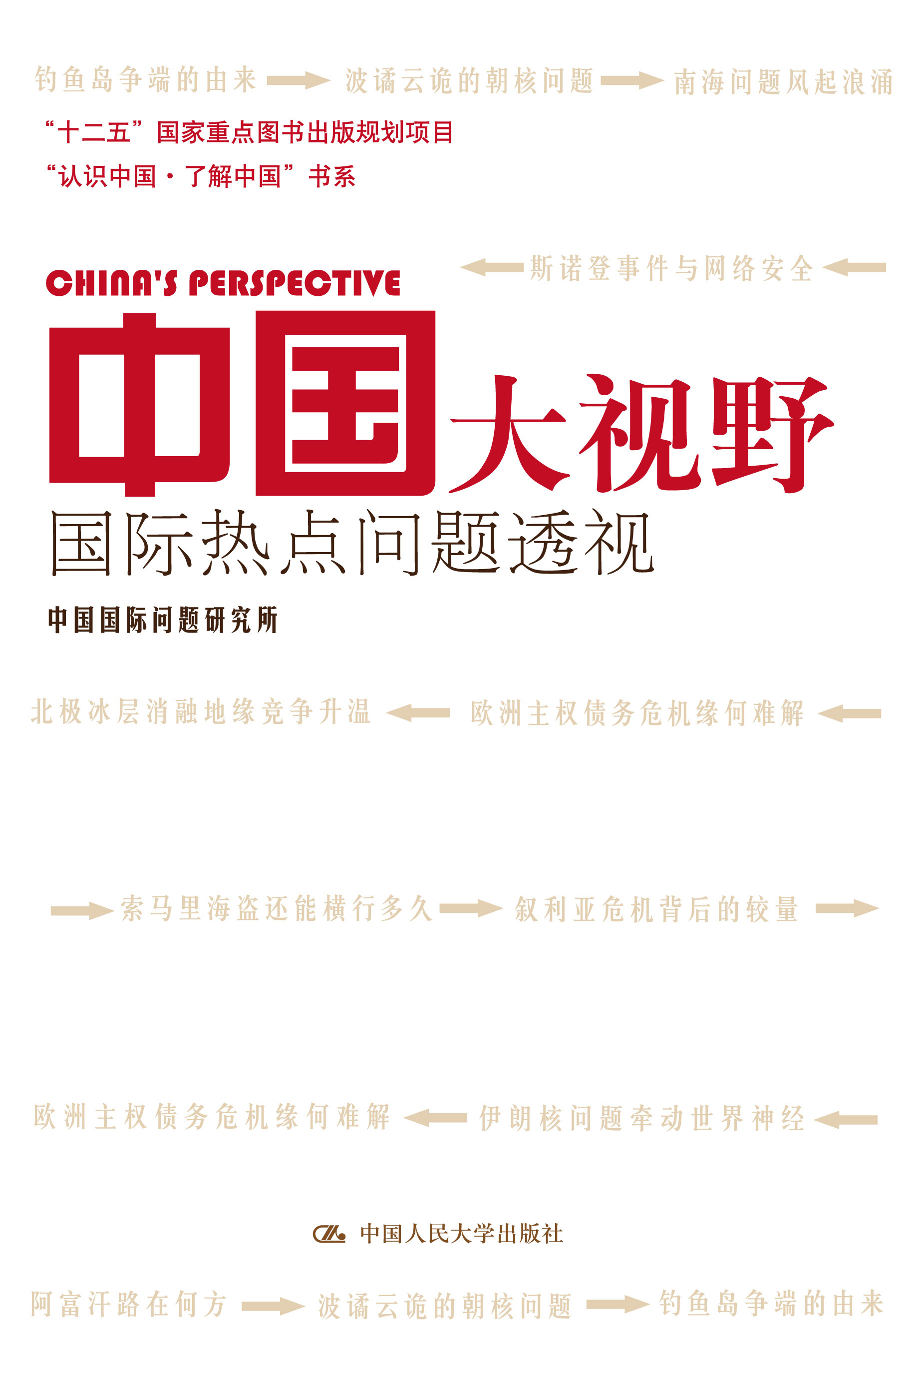
朝核问题、伊朗核博弈、钓鱼岛主权、南海争端、阿富汗局势、叙利亚危机、斯诺登事件、北极利益、欧债危机、索马里海盗......你以为这是《新闻联播》吗？No！这是《中国大视野》要跟你聊的热点话题！

书名：中国大视野：国际热点问题透视
书号：978-7-300-19124-9
著者：中国国际问题研究所
页数：188
出版时间：2014年4月
定价：36.00元
出版社：中国人民大学出版社

- 本书卖点
  - 外交部智库的权威解读
  - 囊括近期全部热点国际话题

- 读者定位
国际问题发烧友

- 作者简介
中国国际问题研究所（简称国研所）系中华人民共和国外交部直属专业研究机构，主要对当前国际政治和世界经济等领域的重大问题进行中长期战略研究，亦对国际事务中重要的现实和热点问题做出及时分析，提出意见和建议，以供决策参考。
本书由中国国际问题研究所副所长郭宪纲承担主编工作，全书的内容设计、编写思路、统稿改订工作均由郭宪纲负责。各章具体分工如下：
序言，郭宪纲；第1章“波谲云诡的朝核问题”，刘俊波（中国国际问题研究所亚太安全与合作研究部副主任）；第2章“伊朗核问题牵动世界神经”，王友明（中国国际问题研究所发展中国家研究部主任）；第3章“钓鱼岛争端的由来”，曹群（中国国际问题研究所助理研究员）；第4章“南海问题风起浪涌”，宋均营（中国国际问题研究所助理研究员）；第5章“阿富汗路在何方”，李青燕（中国国际问题研究所助理研究员）；第6章“叙利亚危机背后的较量”，柳莉（中国国际问题研究所助理研究员）；第7章“斯诺登事件与网络安全”，徐龙第（中国国际问题研究所副研究员）；第8章“北极冰层消融，地缘竞争升温”，杜兰（中国国际问题研究所助理研究员）；第9章“欧洲主权债务危机缘何难解”，金玲（中国国际问题研究所副研究员）；第10章“索马里海盗还能横行多久”，王洪一（中国国际问题研究所副研究员）。

- 编辑推荐
朝核问题、伊朗核博弈、钓鱼岛主权、南海争端、阿富汗局势、叙利亚危机、斯诺登事件、北极利益、欧债危机、索马里海盗......你以为这是《新闻联播》的关键词吗？No！这正是本书的目录关键词，《中国大视野》——网尽你想知道的所有国际问题答案！

- 上架建议
政治/人文社科/大众读物

- 内容简介
当今世界，风云变幻，正处在力量重新组合的重大转折期。各种矛盾、利益交织在一起，相互剧烈碰撞，不断擦出火花，导致国际热点问题层出不穷。
其中，老问题持续发酵。伊朗核问题、朝鲜核问题、阿富汗问题、索马里海盗问题、欧洲主权债务危机等问题继续演化，尚看不到马上得到解决的前景。尽管伊朗新总统鲁哈尼就任后显示出与美国改善关系并解决伊朗核问题的愿望，但伊美交恶已久，解冻需要时日。而朝鲜核问题则连松动的迹象都未出现。阿富汗问题虽已进入美军撤离阶段，但前景更是扑朔迷离。索马里海盗气焰有所收敛，但离彻底消除还有很长的路要走。欧洲主权债务危机似乎有所缓解，但不排除再度升级的可能。
本书选取国际政治、经济、文化等方面最热门的若干个问题，深入浅出地进行阐释和回答，用通俗易懂的语言，将每一个国际热点问题的来龙去脉说清楚、讲透彻。每个主题按问题的起源、问题演变的历史、问题的现状、解决思路或未来展望等结构进行编写。

- 简要目录
- 波谲云诡的朝核问题
一、朝核问题的历史脉络
二、中国在朝核问题上的立场及应对
三、朝核问题的发展前景
第2章 伊朗核问题牵动世界神经
一、复杂的地缘因素造就伊朗核问题
二、伊朗核问题逐步升级的历程
三、中国立场公正，劝谈促和
四、转机与危机并存，前景曲折多变
第3章 钓鱼岛争端的由来
一、钓鱼岛是中国的固有领土
二、日本非法窃取钓鱼岛
三、钓鱼岛与琉球主权归属无关
四、中国政府的立场和努力
五、钓鱼岛局势未来走向展望
第4章 南海问题风起浪涌
一、南海问题的由来
二、中国的南海政策和立场
三、南海问题的前景展望
第5章 阿富汗路在何方
一、阿富汗问题由来及现状
二、中国一贯支持阿富汗和平重建
三、阿富汗局势前景
第6章 叙利亚危机背后的较量
一、叙利亚危机来龙去脉
二、围绕叙利亚危机的博弈
三、叙利亚危机走向及其影响
第7章 斯诺登事件与网络安全
一、斯诺登逃亡之路一波三折
二、管中窥豹美国的“棱镜”计划
三、斯诺登事件引起激烈博弈
四、中国政府依法应对
五、网络安全的未来
第8章 北极冰层消融，地缘竞争升温
一、围绕北极的利益争夺与合作现状
二、中国的北极政策和对北极事务的参与
三、北极争端的解决前景
第9章 欧洲主权债务危机缘何难解
一、危机从边缘国家向核心欧洲蔓延
二、欧盟筑墙堵漏应对危机
三、政经矛盾交错是危机难解的根源
四、中国政府予以信心，施以援手
五、危机推动中欧关系深化与转型
第10章 索马里海盗还能横行多久
一、索马里海盗兴起历程
二、国际联合打击海盗行动
三、中国成为国际护航的主要力量
四、索马里海盗问题的发展趋势
后记

- 精彩书摘
序
当今世界，风云变幻，正处在力量重新组合的重大转折期。各种矛盾、利益交织在一起，相互剧烈碰撞，不断擦出火花，导致国际热点问题层出不穷。
其中，老问题持续发酵。伊朗核问题、朝鲜核问题、阿富汗问题、索马里海盗问题、欧洲主权债务危机等问题继续演化，尚看不到马上得到解决的前景。尽管伊朗新总统鲁哈尼就任后显示出与美国改善关系并解决伊朗核问题的愿望，但伊美交恶已久，解冻需要时日。而朝鲜核问题则连松动的迹象都未出现。阿富汗问题虽已进入美军撤离阶段，但前景更是扑朔迷离。索马里海盗气焰有所收敛，但离彻底消除还有很长的路要走。欧洲主权债务危机似乎有所缓解，但不排除再度升级的可能。
同时，新问题又浮出水面。随着中国崛起、日本右倾化加剧和美国的介入，钓鱼岛问题、南海岛礁问题日渐凸显。近来不断升温的叙利亚危机则反映出中东三年前开始的“阿拉伯之春”早已变味，伴随着外部势力干预，由解决内部腐败、专制和民生问题转向了血腥的教派纷争和地区主导权之争。而互联网日益发达、斯诺登揭露美国利用网络窃取他国机密的事件，则使网络安全上升为各国关注的重要焦点和国际关系中急需解决的棘手问题。
更耐人寻味的是，沉睡已久的北极也喧闹起来。随着全球气候变暖、海平面上升、北极冰层逐渐融化、新航道的开通、能源资源开发前景的诱惑，围绕北极的地缘博弈日益显现，类似于15世纪和16世纪地理大发现带来的震动。世界可谓很不太平。
以上热点问题的发生，均不是孤立事件，而是与整个国际形势的演变联系在一起，是由点到面的关系。因此，了解热点问题，不仅可以知晓具体事件和问题发生的缘由、过程以及走向，也可以从一个个点到广阔的面，进而洞察世界整体的变化，理解中国外交的精髓。
正因为此，本书对以上热点问题的来龙去脉、中国的应对和事态的走向做了深入浅出的介绍和分析。本书的作者均为中国国际问题研究所的专家，长期从事国际问题研究，功底深厚。他们以普通大众能读懂的非学术性语言来描述问题的起因、中国政府的立场和努力，并展望未来。文字既不花哨也不死板，反映出作者对问题深邃的认知。
这些介绍和分析如能对读者了解当今世界的变化有所助益，使关心天下大事的百姓开卷有益，那就达到了本书的目的。

